Actividades Sugeridas
OBJETIVO DE APRENDIZAJE OA_5 | DESCRIPCIÓN DE LA ACTIVIDAD
Manifestar actitudes de solidaridad y respeto, que favorezcan la convivencia, tales como:  › actuar en forma empática (poniéndose en el lugar del otro)  › utilizar un buen trato (por ejemplo, saludar, despedirse, pedir por favor)  › evitar y rechazar toda forma de violencia y discriminación ya sea por etnia, género, religión, nacionalidad, etc.  › respetar el derecho de todos a expresar opiniones y pensar diferente  › prestar ayuda especialmente a quien lo necesite  › respetar el ambiente de aprendizaje | 4.  Los estudiantes analizan junto al docente situaciones como las siguientes:  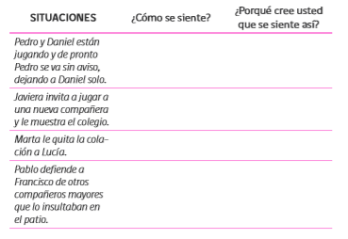  Registran algunas conclusiones (por ejemplo: que es bueno ponerse en el lugar de otro y pensar cómo se siente y por qué se siente de cierta forma frente a determinadas situaciones. Esto se llama empatía).

